

Universidade do Vale do Itajaí

Escola do Mar, Ciência e Tecnologia

NID (Núcleo Integrado de Disciplinas)

Algoritmos e Programaç
ão (
22760
)

Definição da Atividade Curricular da M1

Data de entrega: 29/03/2019.
Modalidade: em TRIO.

Descrição:
Faça um algoritmo que solicite ao usuário UM valor inteiro de 8 a 9 dígitos, que irá representar o número de um CPF. A seguir, calcule os dois dígitos verificadores, conforme instruções abaixo, e exiba o CPF completo.

Exemplo de cálculo dos dois dígitos verificadores de um CPF:
Para exemplificar o processo será gerado um CPF válido, calculando os dígitos verificadores de um número hipotético, 111.444.777-XX.

Calculando o Primeiro Dígito Verificador
O primeiro dígito verificador do CPF é calculado utilizando-se o seguinte algoritmo.

- Distribua os 9 primeiros dígitos em um quadro colocando os pesos 10, 9, 8, 7, 6, 5, 4, 3, 2 abaixo da esquerda para a direita, conforme representação abaixo:
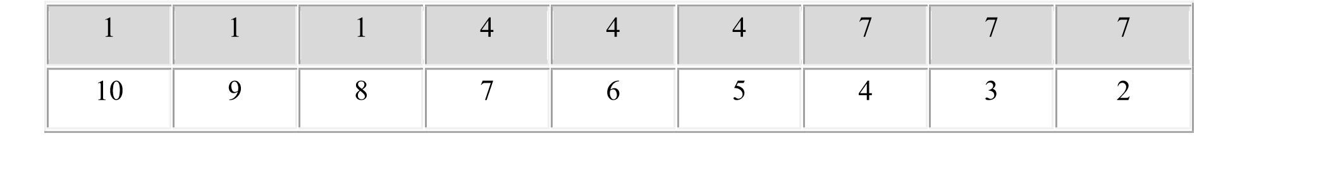
- Multiplique os valores de cada coluna:
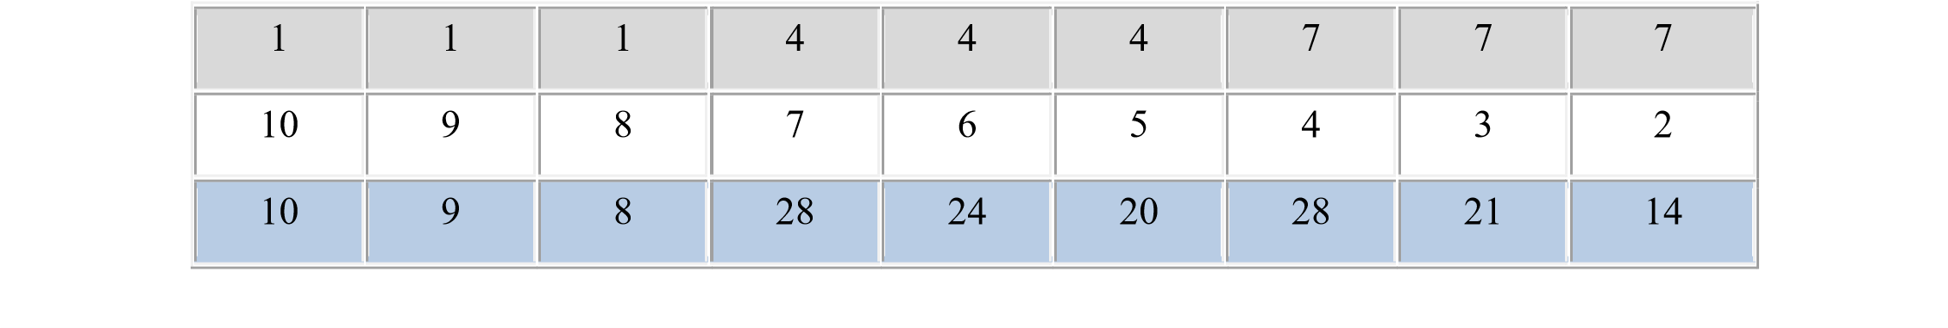
- Calcule o somatório dos resultados (10+9+...+21+14) = 162.

- O resultado obtido (162) será divido por 11. Considere como quociente apenas o valor inteiro, o resto da divisão será responsável pelo cálculo do primeiro dígito verificador.



Universidade do Vale do Itajaí

Escola do Mar, Ciência e Tecnologia

NID (Núcleo Integrado de Disciplinas)

Algoritmos e Programaç
ão (
22760
)

Observação: 162 dividido por 11 obtêm-se 14 como quociente e 8 como resto da divisão. Caso o resto da divisão seja menor que 2, o primeiro dígito verificador se torna 0 (zero), caso contrário subtrai-se o valor obtido de 11, que é nosso caso. Sendo assim o dígito verificador é 11-8, ou seja, 3 (três). Já se tem parte do CPF: 111.444.777-3X.

Calculando o Segundo Dígito Verificador

- Para o cálculo do segundo dígito será usado o primeiro dígito verificador já calculado. Será montada uma tabela semelhante a anterior só que desta vez usando na segunda linha os valores 11,10,9,8,7,6,5,4,3,2, já que está sendo incorporado mais um algarismo para esse cálculo. Veja:

- Na próxima etapa será feito como na situação do cálculo do primeiro dígito verificador, multiplicar os valores de cada coluna e efetuar o somatório dos resultados obtidos: (11+10+...+21+6) = 204.
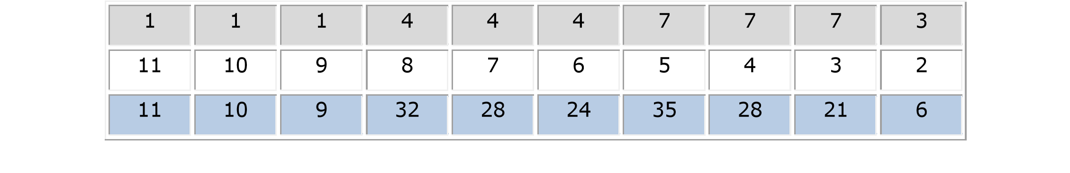
- Novamente será realizado o cálculo do módulo 11. Será dividido o total do somatório por 11 e considerado o resto da divisão. Acompanhando: 204 dividido por 11 obtêm-se 18 como quociente e 6 como resto da divisão.

- Caso o valor do resto da divisão seja menor que 2, esse valor passa automaticamente a ser zero, caso contrário (como no nosso caso) é necessário subtrair o valor obtido de 11 para se obter o dígito verificador.
Logo, 11 - 6= 5, que é o segundo dígito verificador.

Neste caso chega-se ao final dos cálculos e descobre-se que os dígitos verificadores do CPF hipotético são os números 3 e 5, portanto o CPF ficaria assim: 111.444.777-35.
Critérios de Avaliação:
1. Organização e clareza do código = 20% da nota.
2. Identificação dos autores e Comentários pertinentes e oportunos no código = 10% da nota.
3. Funcionamento correto conforme a especificação = 50% da nota.
4. Recursos da linguagem utilizados = 20% da nota.

*Evidências de cópia de outras fontes (colegas, Internet) no código fonte implicam em nota ZERO como nota final deste trabalho (sem possibilidade de recuperação da nota).

